Задание 1. Внимательно рассмотрите и прокомментируйте фотографии.
Задание 2. 2 фотографии сделаны не в Беларуси. Какие это фотографии?
Задание 3. Какие, по Вашему мнению, фотографии нужно добавить, чтобы фоторассказ о животном мире Беларуси стал более полным?
Задание 4. Найдите фотографии, которым соответствуют названия: «Верный друг человека», «В зоопарке».
Задание 5. Дайте названия остальным фотографиям.
Задание 6. Какие животные считаются домашними питомцами в Беларуси?
Задание 7. Найдите фотографии, на которых изображены: Бурёнка, ласковый кот, выносливая лошадь, пушистый кролик.
Задание 8. Назовите животных, которых Вы видите на фотографиях, подберите определения (примеры см. в задании №7).
Задание 9. Ещё раз внимательно посмотрите на фотографии и закончите предложения:

- В Беларуси мне посчастливилось увидеть таких представителей животного мира: … .
- В лесах Беларуси живут: … .
- Животные, о которых я хотел/-а бы узнать больше: … .
- У себя на родине я никогда не видел таких животных, как … .
- В моей стране есть животные, которые водятся и в Беларуси: … .
- Дикие и домашние животные в моей родной стране:…

Проектная деятельность. Самостоятельно подготовьте презентацию / фоторассказ по теме «Животный мир Беларуси и моей родной страны».
Если Вы будете использовать источники интернета, не забудьте сделать необходимые ссылки!
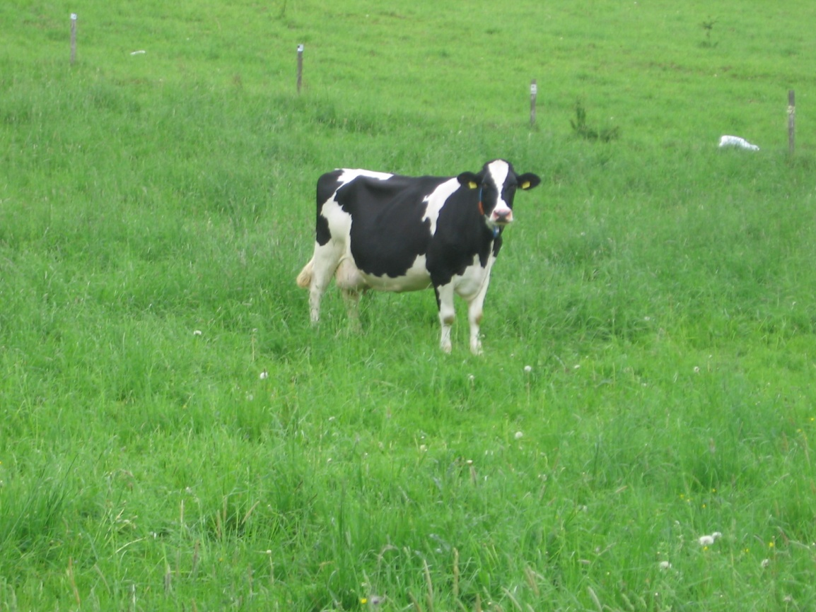
__________________________________________________________________________________________________________________________________________________________________________________________________________________________________________________________________________________________________________________________________
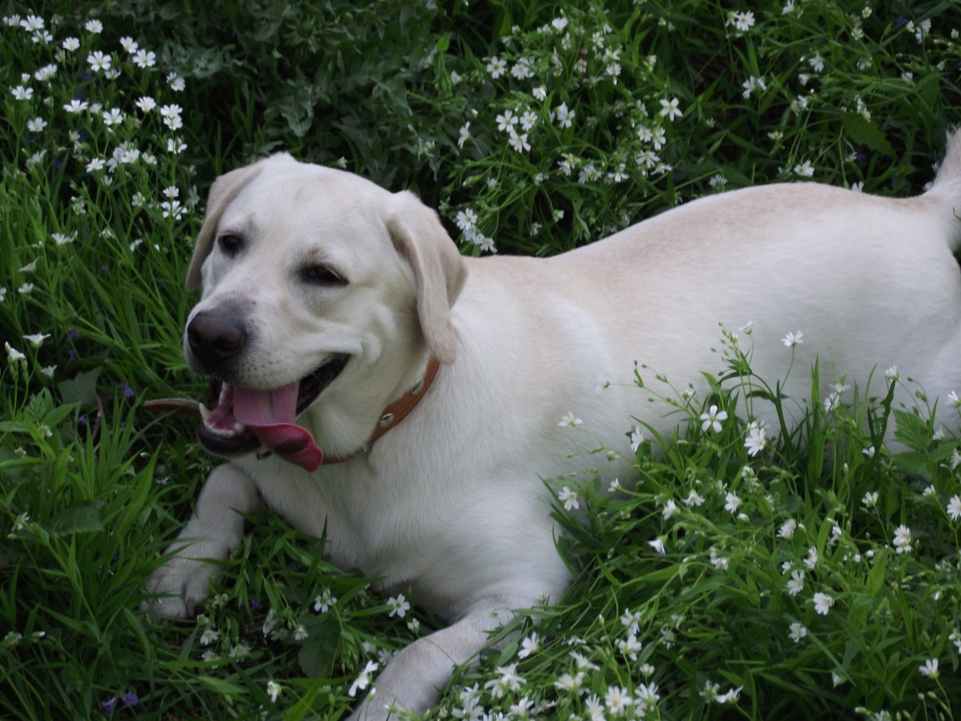
_________________________________________________________________________________________________________________________________________________________________________________________________________________________________________________________________________________________________________________________________
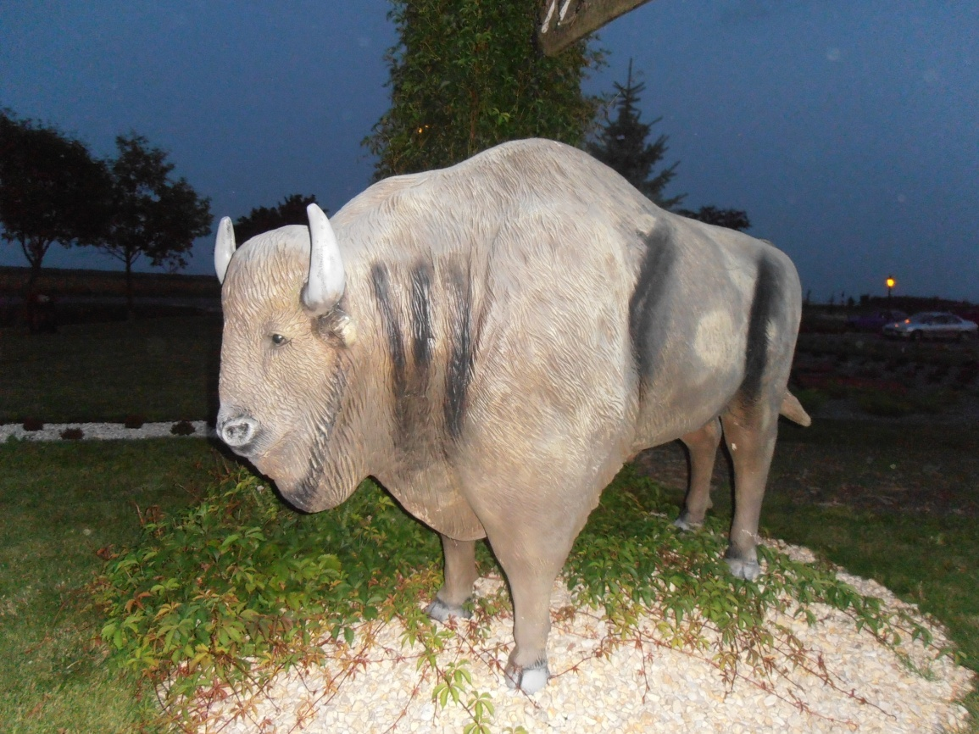
__________________________________________________________________________________________________________________________________________________________________________________________________________________________________________________________________________________________________________________________________
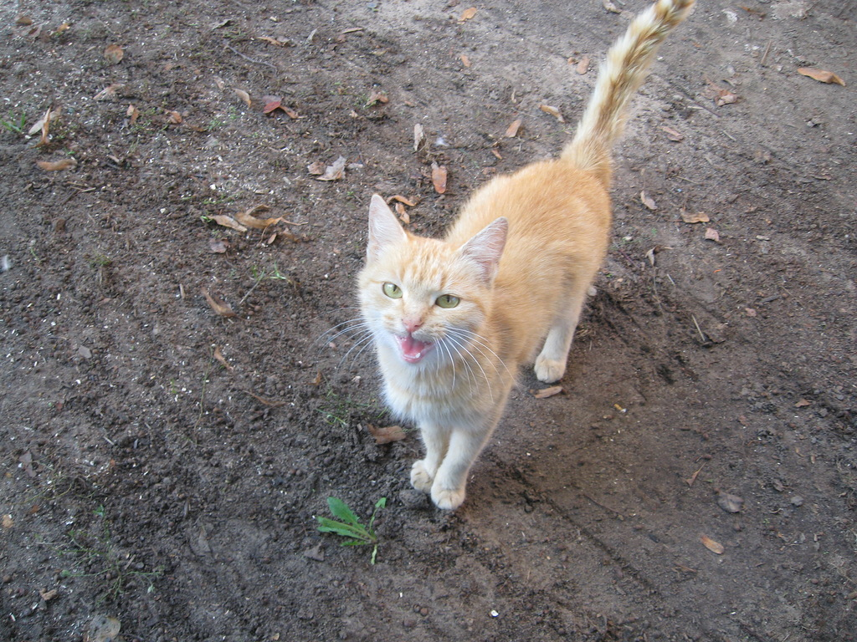
__________________________________________________________________________________________________________________________________________________________________________________________________________________________________________________________________________________________________________________________________
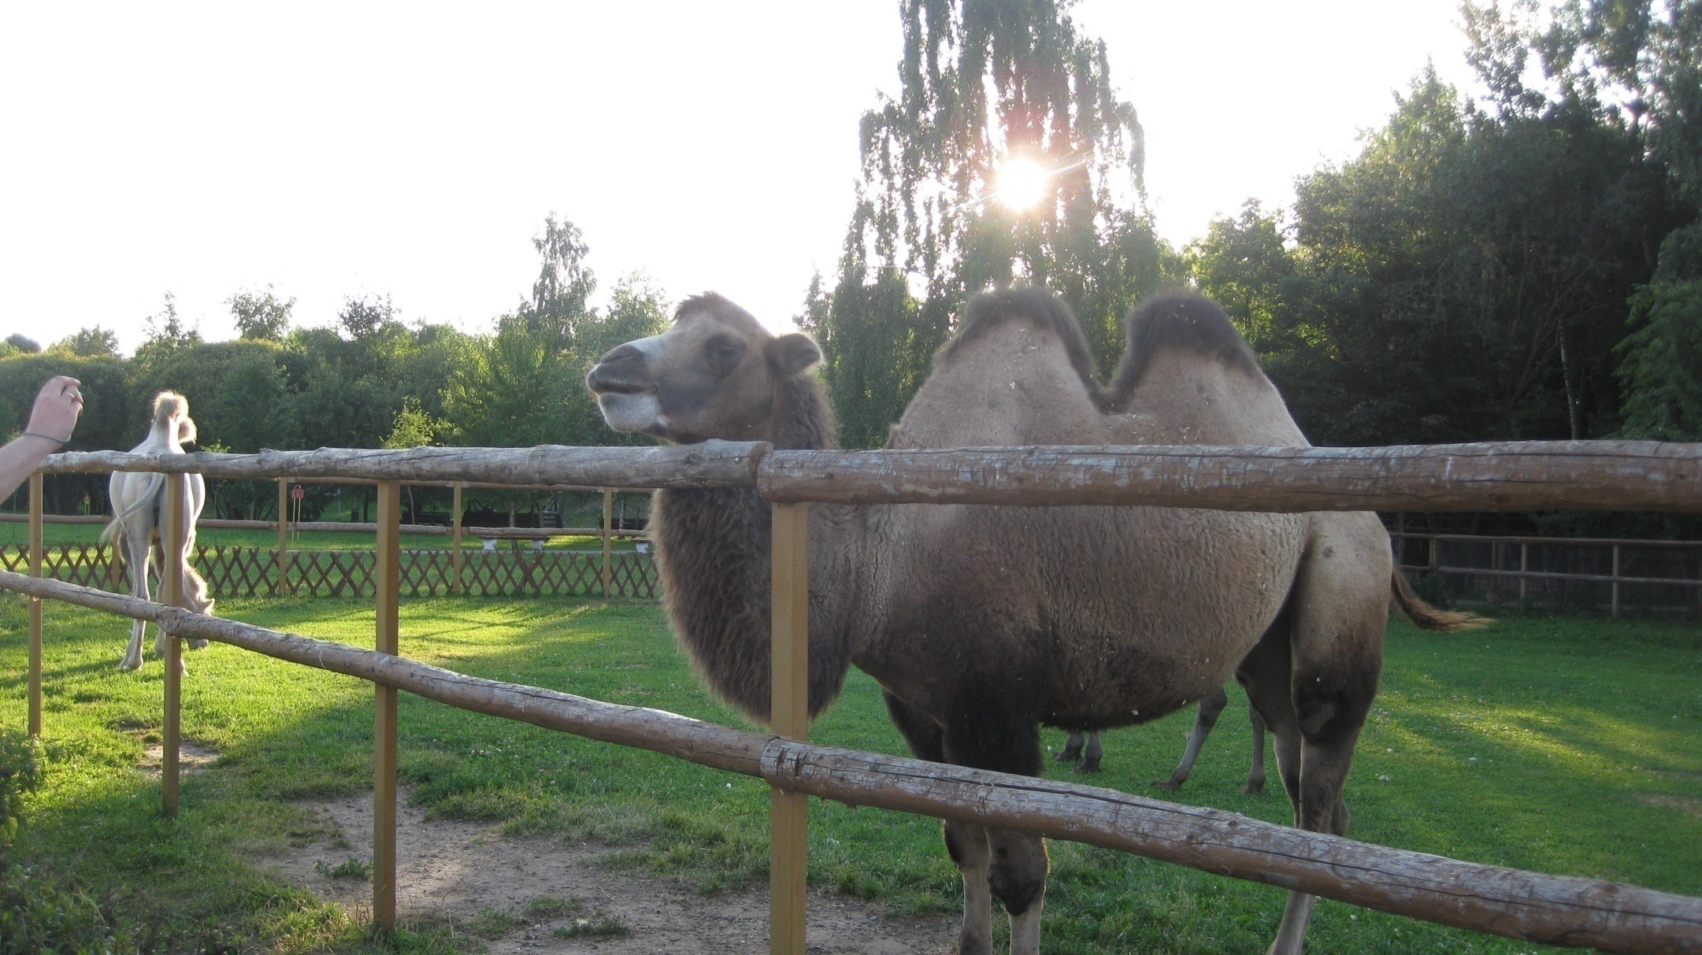
_________________________________________________________________________________________________________________________________________________________________________________________________________________________________________________________________________________________________________________________________

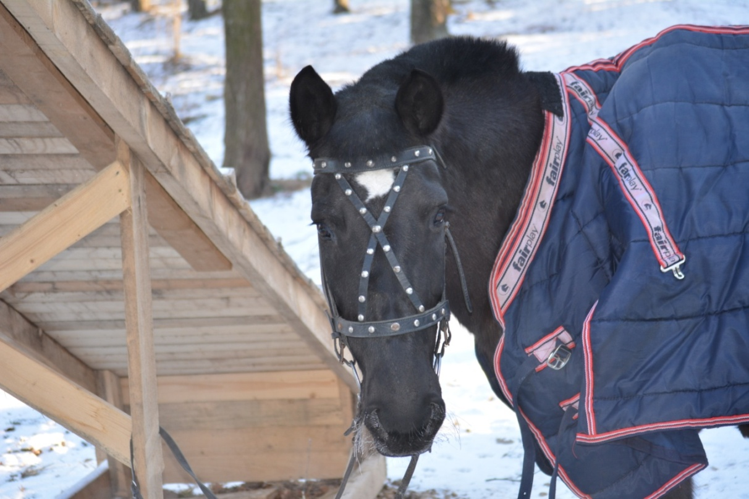
_________________________________________________________________________________________________________________________________________________________________________________________________________________________________________________________________________________________________________________________________
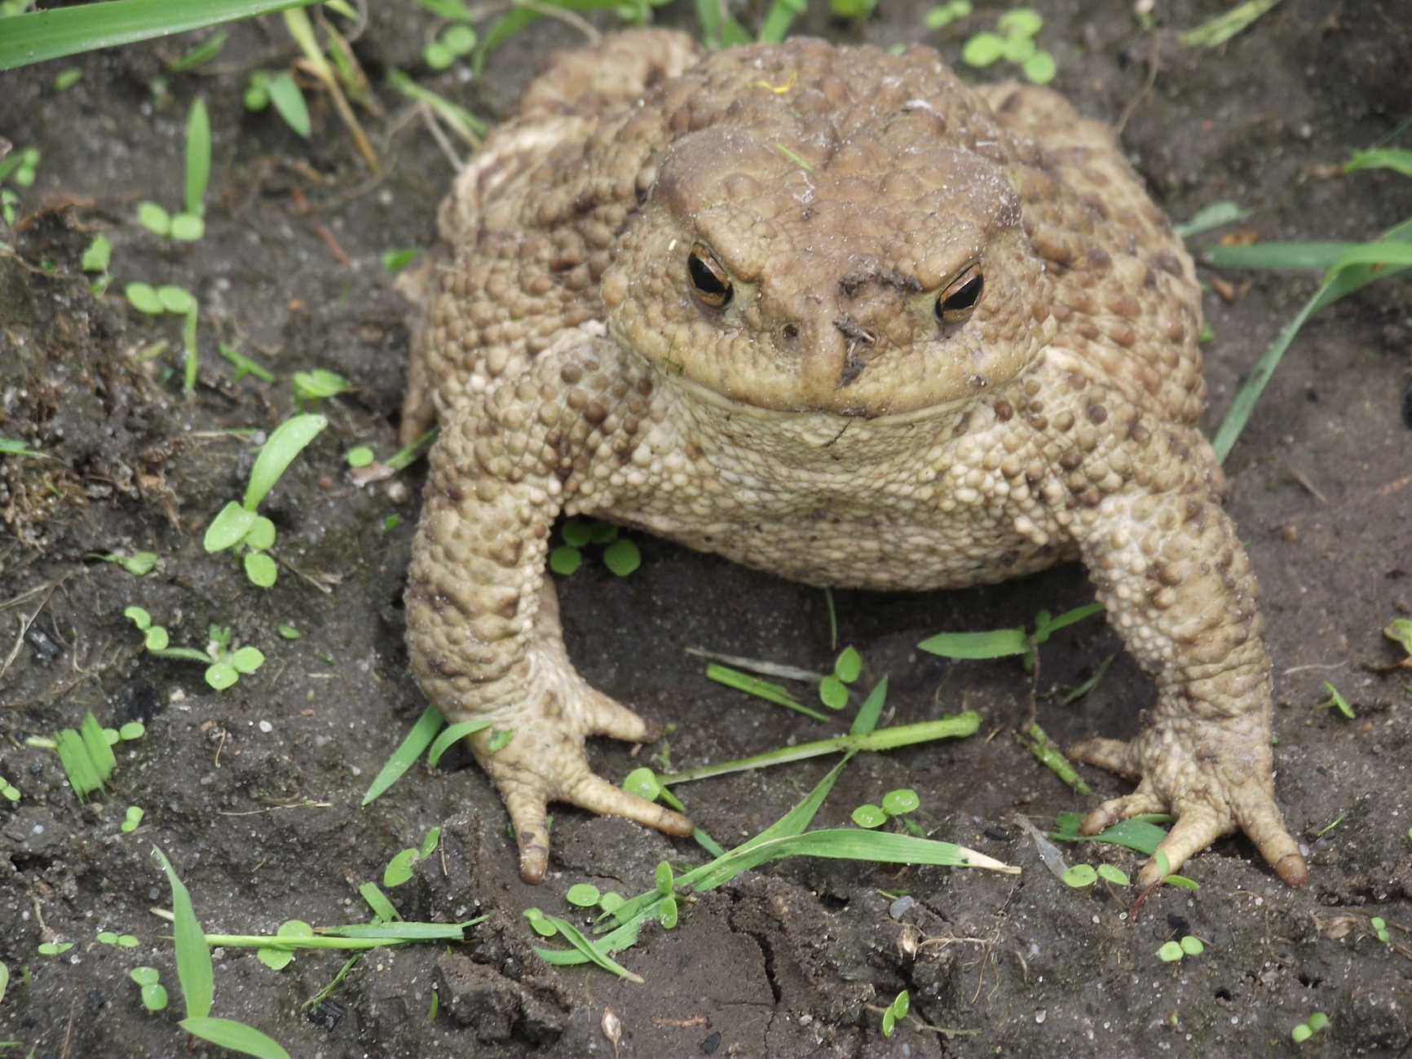
_________________________________________________________________________________________________________________________________________________________________________________________________________________________________________________________________________________________________________________________________
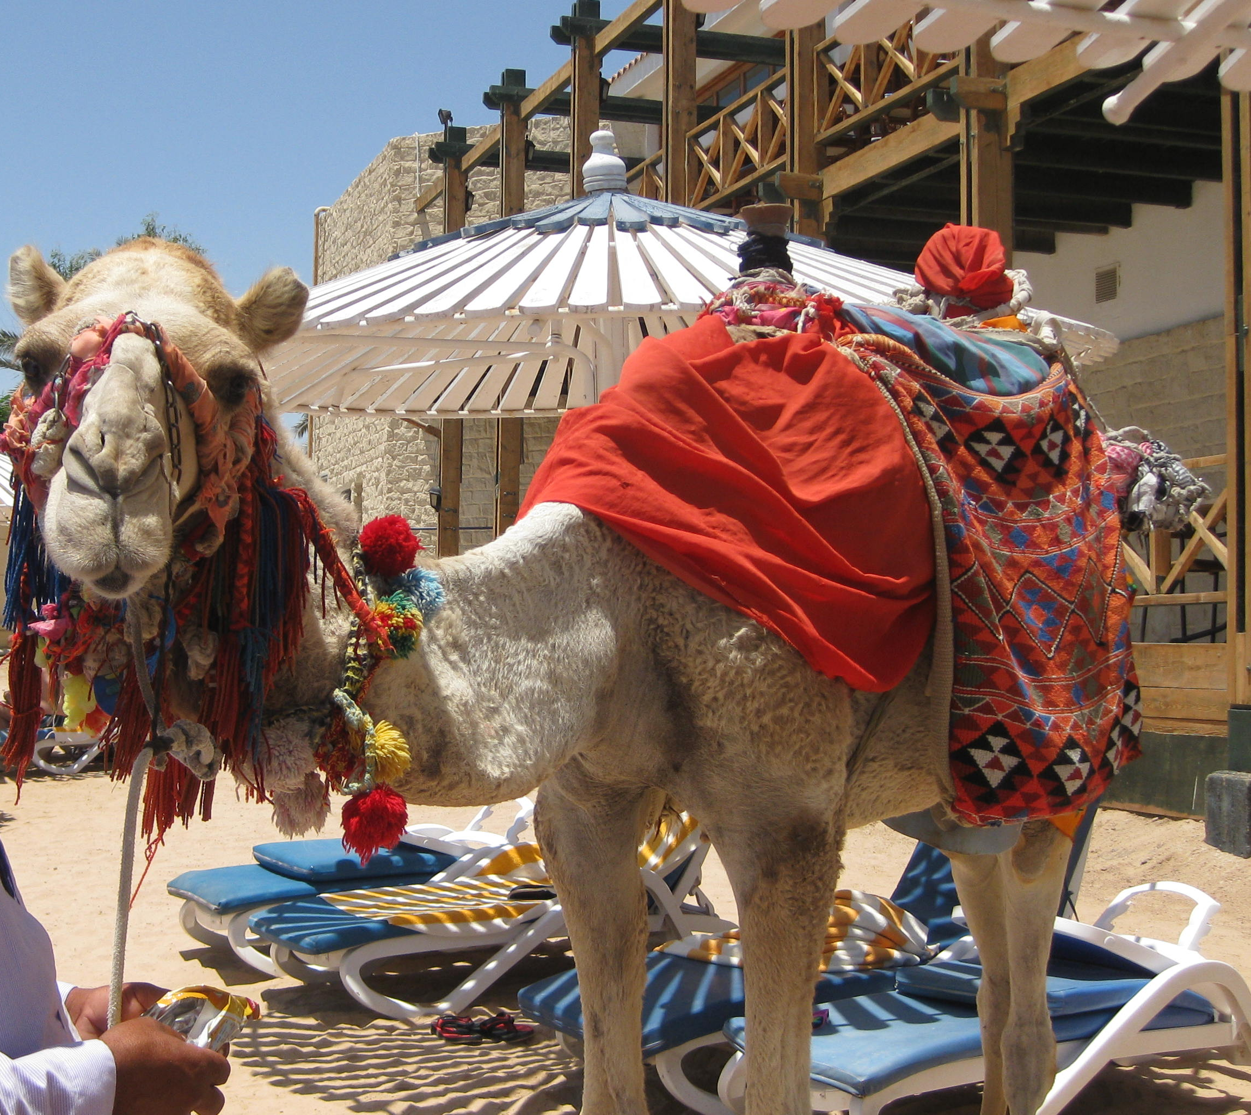
_________________________________________________________________________________________________________________________________________________________________________________________________________________________________________________________________________________________________________________________________
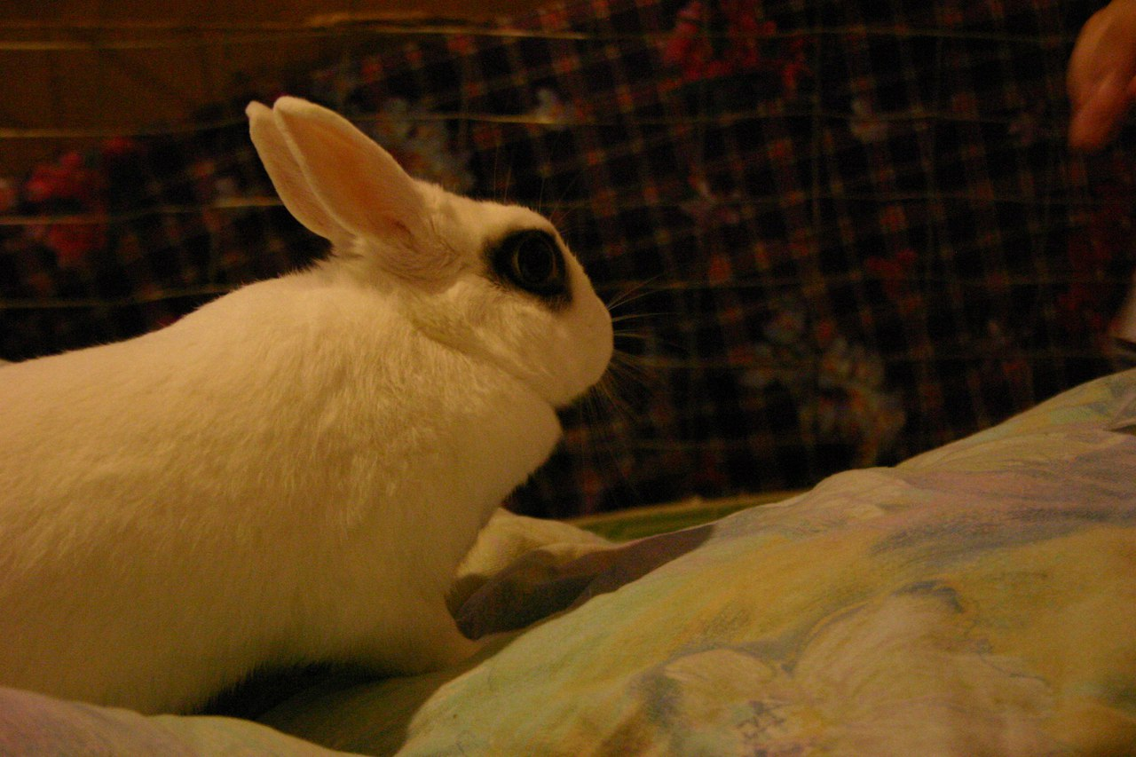
___________________________________________________________________________________________________________________________________________________________________________________________________________________________________________________________________________________________________________________________________
Авторы фотографий: Гербик Л.Ф., Долгая А.В., Коршунов А., Шабуцкий З.С., Расолько Е.А., Никитин А.
Составители: Расолько Е.А., Гербик Л.Ф.

